3D na Hrádečku u Netolic 15. 8. 2020

Soutěž
Každý střelec se může zúčastnit jen jedné soutěže:
- Soutěž dětí – do 13. let– nerozlišují se kategorie (do 2011- 2020 let bílé kolíky,2007-2010 žluté kolíky)
- Soutěž dorostu – od 13 let do 18 let – nerozlišují se kategorie (2002-2006 modré kolíky)
- Soutěž dospělých – od 18. let včetně (2001 a starší modré kolíky)

Důležité poznámky
- Nejedná se o výuku lukostřelby! Každý střelec musí být samostatně schopen střílet, mít vlastní vybavení (tj. vlastní luk a minimálně 10 šípů) a v případě dítěte doprovod dospělé osoby.
- Je možnost započítat výsledky do lukostřelecké ligy (www.lukostrelec.cz)
- Luk z libovolných materiálů, může být i skládaný z více částí, může mít střelecké okno a zakládku, nejsou povoleny žádné zaměřovače, stabilizátory ani další technické doplňky, a není povolen kladkový luk.
- Šípy z libovolného materiálu, ale hroty musí být bez zpětných háčků.
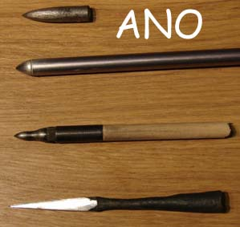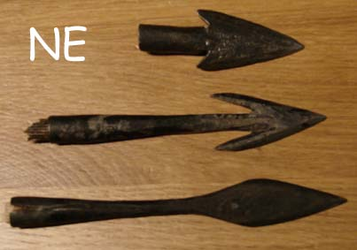

Kategorie
Každý střelec je zařazen do jedné z kategorií dle lukostřelecké ligy ale pro zjednodušení turnaje, budou střelci rozděleni podle svého šípu:

Dřevěný šíp

Průmyslový šíp

Účast v závodě
Řádně přihlášení soutěžící v příslušných kategoriích po zaplacení startovného a provedení prezentace. Každý závodník se závodů účastní na vlastní nebezpečí. Počet účastníků soutěže je limitován 60- ti střelci. Další účastníci turnaje budou z řad organizátorů a účastníků lukostřeleckého soustředění, které turnaji předchází.
Místo konání turnaje - Hrádeček u Hrbova (poblíž Netolic):
http://www.demdaal.cz/index.php?option=com_phocamaps&view=map&id=2&Itemid=140

Přihlášky a startovné
Přihlášky je možno zasílat pouze elektronicky vyplněním formuláře na www.lukostřelec.cz

Přihláška by měla být odeslána do 10. srpna 2019.

Oběd není zajištěn! Každý střelec dostane 0,5 l balené vody.

Ve stánku bude možnost zakoupení točeného piva, nealkoholických limonád a drobného občerstvení.

Startovné: 250 Kč dospělí a dorost, 150 Kč děti. Startovné se bude platit na místě při prezentaci!

Zaplacením startovného střelec stvrzuje, že se turnaje účastní na vlastní nebezpečí!!!

Prezentace
. Prezentace probíhá od 8 do 9 hod.

Pravidla bezpečnosti
Při střelbě je nutné zejména důsledné dodržování zásad bezpečné manipulace se zbraní a střelby z ní.
- Střelba je povolena jen v místech k tomu určených a jen povoleným směrem.
- Nikdy nesmí být nikdo přede mnou, když střílím.
- Vždy je na střelnici určený vedoucí střelby (poučená odpovědná osoba) – minimálně 18 let, který střelbu řídí, tj. lukostřelci chodí společně k terčům apod. Lukostřelci pod 18 let nesmí střílet bez odpovědné osoby starší 18 let.
- Nikdo nesmí natahovat luk tak, aby při nějaké poruše mohl šíp letět daleko za terče, nátah se provádí pouze v úrovni.
- V případě jakékoliv zjištěné závady na luku, nebo šípech je nutné přerušit střelbu.
- V případě, že se na střelnici náhle objeví lidé, které bychom mohli ohrozit, musíme zastavit střelbu.
- Vždy se musí dát pozor při vytahování šípů z terčovnice, abych vytaženým šípem nezranil další střelce u terče. Při vytahování šípů nesmí za mnou nikdo stát!
- Nikdy nestřílím kolmo nad sebe (indiánská střelba kdo udrží více šípů ve vzduchu), protože šíp má při dopadu na zem energii téměř stejnou, jako při výstřelu. Bezpečně stačí na zabití.
- Veškerá nekontrolovaná střelba a předvádění se je zapovězeno stejně jako alkohol a jiné návykové látky po celou dobu akce.

Časový harmonogram
8:00 – 9:00 | Možnost tréninku na cvičné terčovnici a prezentace účastníků
9:00 – 15:00 | Hlavní část turnaje
16:00 | Vyhlášení vítězů

Hodnocení
Každá disciplína je bodována podle pravidel dané disciplíny. Aby byly jednotlivé disciplíny vzájemně porovnatelné, jsou získané body přepočteny na převodní jednotky Ká. Hodnocení disciplíny (tedy získaná Ká) se následně sčítají do celkového hodnocení soutěže. Nejlepším střelcem se stane ten s nejvyšším součtem všech „Ká“. V případě rovnosti součtu dvou nebo více střelců, bude o umístění rozhodovat rozstřel v jedné vybrané disciplíně.

DISCIPLÍNY

1. Rychlostřelba
Popis disciplíny: Úkolem střelce je zasáhnout v daném časovém limitu 45 vteřin terč co největším počtem šípů.
Vzdálenost | 18 m
Počet šípů | Neomezen
Terč | 60 cm

2. Terčová střelba na 20 m
Popis disciplíny: Klasická terčová lukostřelba, nástřely nejsou povoleny. Soutěžící střílí na vzdálenost 20 m.
Vzdálenost | 20 m
Počet šípů | 10 šípů pro každou vzdálenost
Terč | 60 cm terče

3. Terčová střelba na 50 m
Popis disciplíny: Klasická terčová lukostřelba, nástřely nejsou povoleny. Soutěžící střílí na vzdálenost 50 m.
Vzdálenost | 50 m
Počet šípů | 10 šípů pro každou vzdálenost
Terč | 120 cm terče

4. Královská ústupovka
Popis disciplíny: Střelec začíná na základní vzdálenosti, má nejvýše 2 pokusy na zásah terče. Pokud zasáhne, postupuje na další vzdálenost, kde má nové 2 pokusy. Pokud nezasáhne, počítá se mu jako výsledek vzdálenost, na které skončil střelbu.
Vzdálenost | od 10 m se postupuje po 5 m
Počet šípů | na každou vzdálenost nejvýše 2 šípy
Terč | 1 terč ve tvaru celé postavy. Rozměry postavy jsou cca 60 cm šířka trupu,  180 cm výška celé postavy

5. Lovecká stezka na 2 šípy
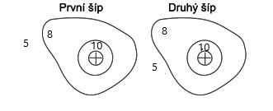
Popis disciplíny: Střelec z určených vzdáleností střílí na zvířata, která objeví. Na každé zvíře střílí 2 šípy. Každý šíp je bodován dle zásahu 10, 8, 5
Vzdálenost | od 10 m do 45 m
Počet šípů | na každé zvíře 2 šípy
Terč | 10 x 3D figuríny
Ká | 1 bod = 1 Ká

6. Soustřel
Popis disciplíny: Střelec vystřelí 3 šípy a snaží se je mít co nejblíže u sebe. Krejčovským metrem se změří obvod zásahů těsně u terčovnice. To se odečte od 100 a rozdíl se zapíše jako bodová hodnota (např. obvod zásahů je 25 cm => 75 bodů.
Vzdálenost | 18 m
Počet šípů | 3 šípů
Terč | Holá terčovnice
Ká | 1 bod = 2 Ká

7. Mongolský terč
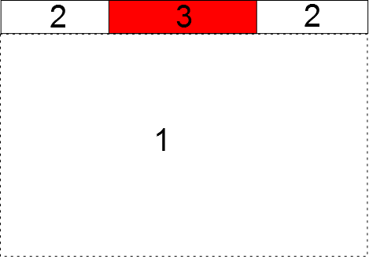
Popis disciplíny: Střelec střílí na tradiční mongolský terč na 75 metrů. Zásah středové červené části terče je za 3 body, zásah krajů za 2 body, zásah zóny vytyčené před terčem je za jeden bod. Za zásah se počítá, i když v zóně leží jen hrot šípu.
Vzdálenost | 75 m
Počet šípů | 8 šípů
Terč | Mongolský terč
Ká | 1 bod = 12 Ká

8. Pařez
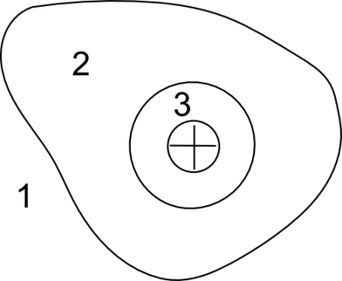
Popis disciplíny: Úkolem střelce je zasáhnout všechna 3 zvířata na točícím se pařezu. Bodování dle zásahových zón – 1, 2, 3. Za zbylý šíp 2 body! V každém zvířeti se počítá pouze jeden zásah (v případě více zásahů se počítá ten nejhorší!!!).
Vzdálenost | 15 m
Počet šípů | 5 šípů
Terč | Točící se pařez se 3 zvířaty
Ká | 1 bod = 15 Ká

*************************************************************************************

Vzdálenosti pro děti budou u každé disciplíny vyznačeny!

Změny v programu i disciplínách vyhrazeny!
Případně na www.lukostrelec.cz
Kontakt:
Honza „Holík“ Holub – jenikholub@seznam.cz, 723 655 976

